|  |  |  |  |  |  |
| --- | --- | --- | --- | --- | --- |
| 文件制、修訂申請﹝審核﹞單  修 訂 一 覽 表 | | | | | |
| 項次 | 修訂日期 | 版本 | 頁次 | 修 訂 內 容 | 備 註 |
| 1 | 2010/08/26 | 1.0 |  | 新版發行 |  |
| 2 | 2023/10/26 | 2.0 |  | 新增3.2 料號關連 |  |
|  |  |  |  |  |  |
|  |  |  |  |  |  |
|  |  |  |  |  |  |
|  |  |  |  |  |  |
|  |  |  |  |  |  |
|  |  |  |  |  |  |
|  |  |  |  |  |  |
|  |  |  |  |  |  |
|  |  |  |  |  |  |
|  |  |  |  |  |  |
|  |  |  |  |  |  |
|  |  |  |  |  |  |
|  |  |  |  |  |  |
|  |  |  |  |  |  |
|  |  |  |  |  |  |
|  |  |  |  |  |  |
|  |  |  |  |  |  |
|  |  |  |  |  |  |
|  |  |  |  |  |  |
|  |  |  |  |  |  |
|  |  |  |  |  |  |
|  |  |  |  |  |  |
|  |  |  |  |  |  |
|  |  |  |  |  |  |
|  |  |  |  |  |  |
|  |  |  |  |  |  |
|  |  |  |  |  |  |
|  |  |  |  |  |  |
|  |  |  |  |  |  |

目錄

1 基本功能簡介 3

2 建立新文件–建立者產生新文件 5

3 建立新文件–簽核流程一：建立者將文件送簽 6

4 建立新文件–簽核流程二：RD確認審核 6

5 建立新文件–簽核流程二：建立者主管審核 8

6 建立新文件–簽核流程三：文管中心審核 9

7 文件改版–建立者將已發行文件改版 11

1. 基本功能簡介
   1. 登入PLM系統後，於Home頁籤的Overview可看到如下畫面，Assignments區塊顯示指派在使用者身上的工作，可使用右方的Current View下拉選單切換不同檢視方式：Open (未完成)、Closed (已完成)、All (所有)。

**※ 注意: 所有簽核文件的動作由Home頁面進行**。

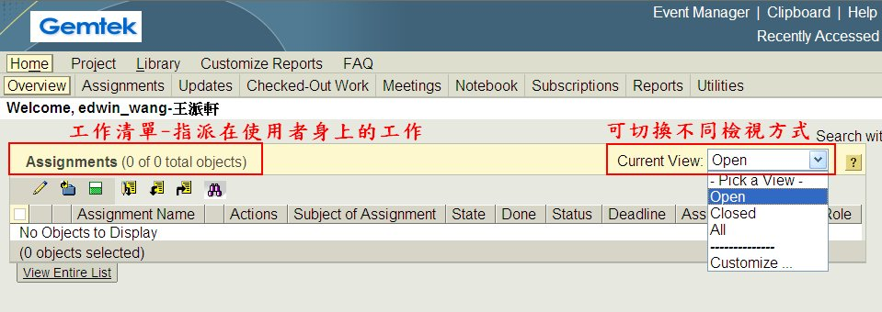

* 1. 切換上方的Library頁籤可看到如下畫面，Libraries區塊顯示使用者可建立或存取的文件類型，點選左方的超連結進入各個物件庫，可建立新文件或檢視已建立的文件。

**※ 注意: 所有建立文件的動作由Library頁面進行**。

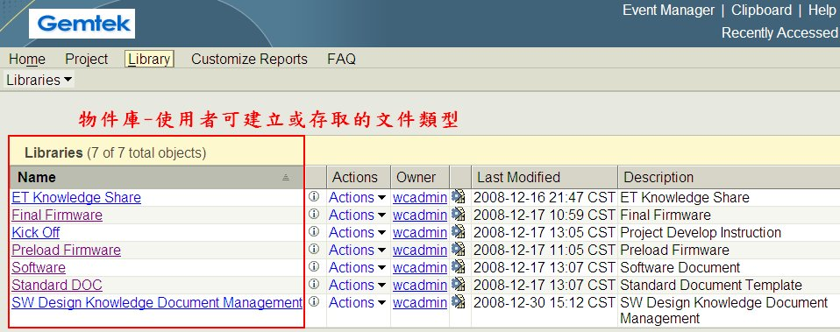

* 1. 建立的文件必須使用文件範本編輯，可至 Standard DOC 物件庫下載。

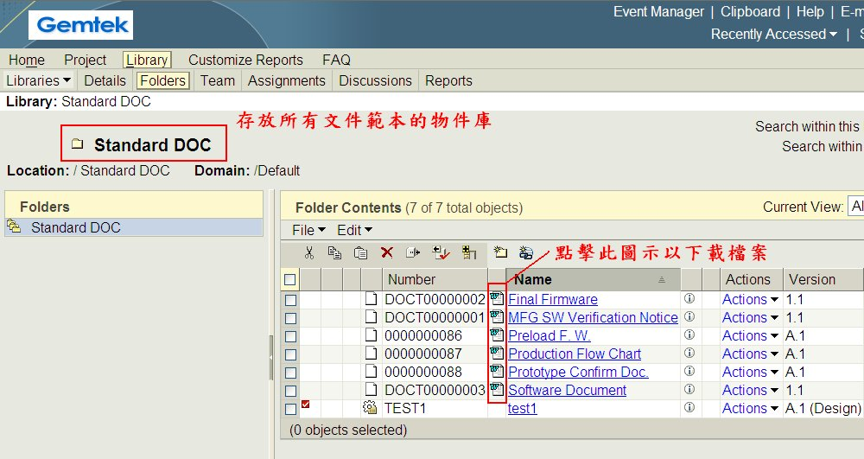

* 1. 點選上方的 FAQ 頁籤可檢視常見問題集，有系統操作上的問題可先來這裡尋求解答。

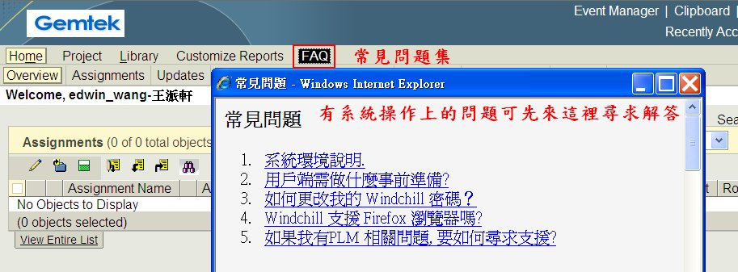

1. 建立新文件–建立者產生新文件
   1. 於Libraries中選擇Production Flow Chart文件類型。

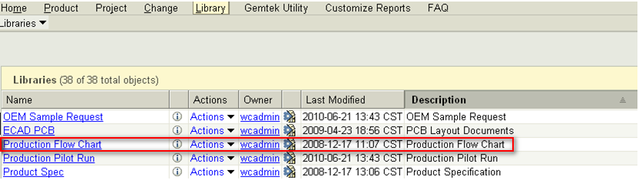

* 1. 點選下圖「建立新文件」的圖示。

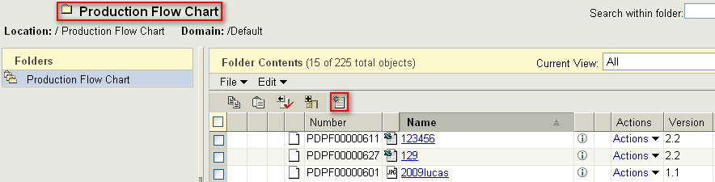

* 1. 填上屬性內容及上傳相關附件→Finish完成表單新增

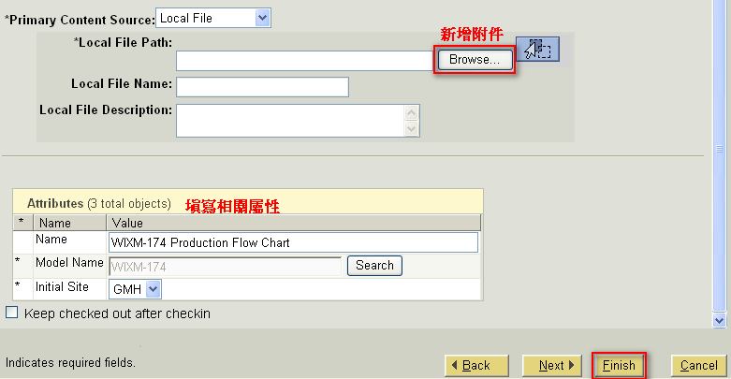

1. 建立新文件–簽核流程一：建立者將文件送簽
   1. 從Home -> Overview的Assignments點選下圖的超連結，開始文件的簽核流程。

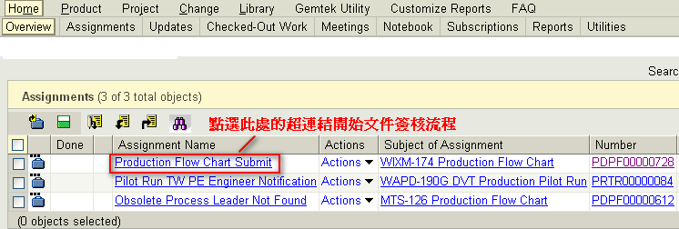

* 1. 進入簽核畫面後可點選圖示關聯98料號。

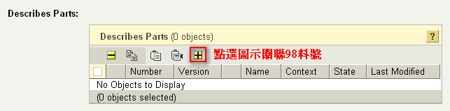

輸入98料號→Search→將欲關聯的料號打勾→OK 即完成料號關聯動作

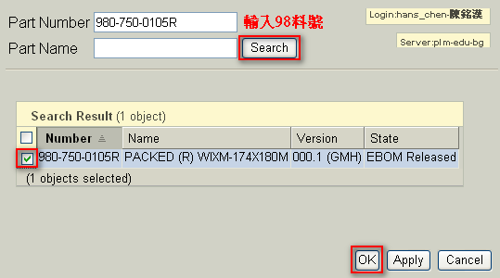

* 1. 指定參與的RD簽核人員

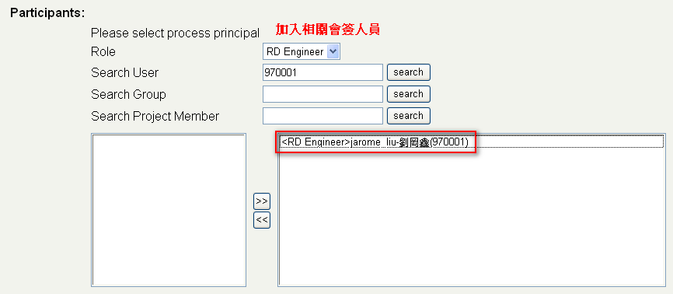

* 1. 選擇”Submit”，再按下Complete Task完成此關卡流程。若有某些因素暫時無法完成此關卡時，可按下Save將目前輸入資料暫時儲存，日後仍需回到此表單完成此流程。

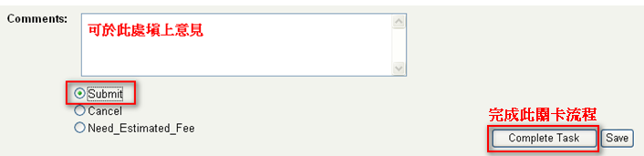

1. 建立新文件–簽核流程二：RD確認審核
   1. 在Home -> Overview的Assignments看到下列工作。

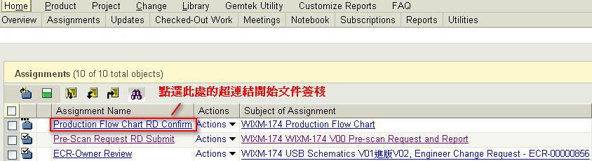

* 1. 依簽核指示檢查文件及檔案後，完成此關卡流程。

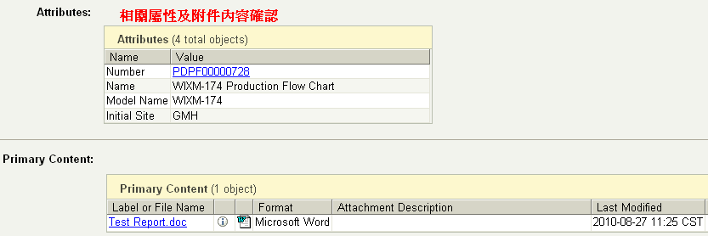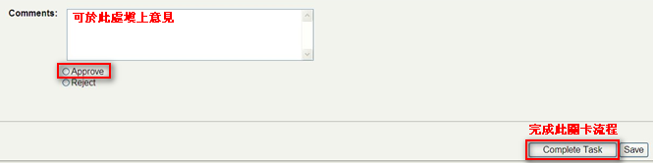

1. 建立新文件–簽核流程三：建立者主管審核
   1. 被指派簽核的人員，會在Home -> Overview的Assignments看到下列工作。

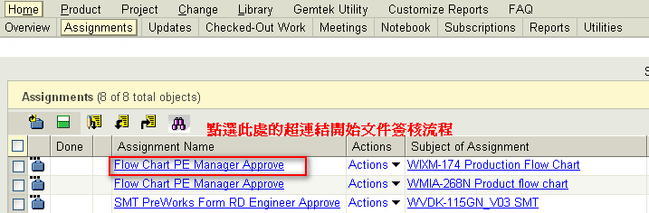

* 1. 依簽核指示檢查文件及檔案後，完成此關卡流程。



1. 建立新文件–簽核流程四：文管中心審核
   1. 被指派簽核的人員，會在Home -> Overview的Assignments看到下列工作。

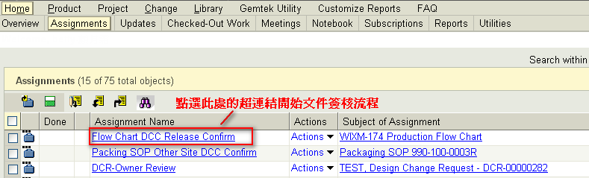

* 1. 6.2依簽核指示檢查文件及檔案後，完成此關卡流程。文管中心簽核發行後，流程即結束。

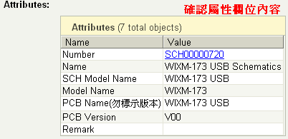

1. 文件改版–建立者將已發行文件改版

7.1 確認文件是否已Released，點選Actions後執行” New Revision “

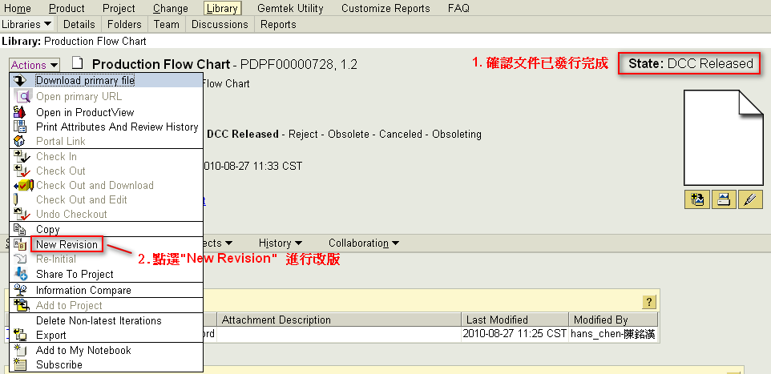

7.2 確認版本進版→OK

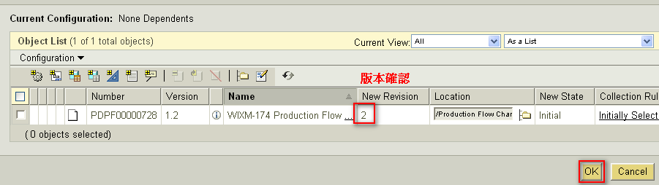

7.3 點選”Check Out and Edit “ 進行文件修改

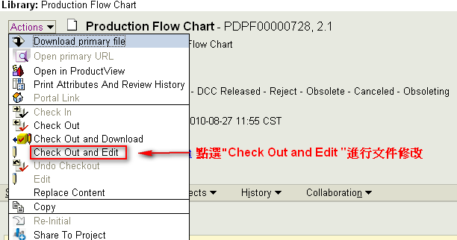

7.3 點選”Browse “ 變更文件 → Check In 完成文件改版

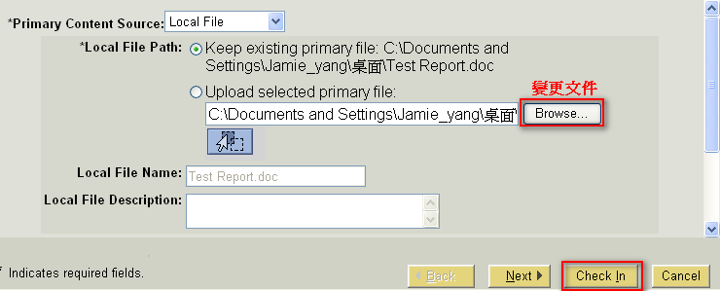

7.4文件改版簽核流程，請參考3-6